סיכום של המאמר Depth Anything V2.
המטרה: לחזות עומק יחסי של תמונה.
יש את המודל הקודם שלהם V1 שהוא מאד טוב בתמונות שיש בהם סצנות מסובכות. אבל מצד שני מתקשה בתמונות שיש בהם השתקפויות או דברים שקופים. או בתמונות שיש בהם הרבה פרטים קטנים. הסיבה שהוא מתקשה בהם זה בגלל שהוא אומן על דאטא של תמונות אמיתיות שהתוויות שלהם לא היו כל כך מדויקות בגלל שהמכשירים שמודדים עומק לתמונה ברמת כל פיקסל, הם לא מדויקים.
חשוב לציין שלתמנות אמיתיות יש את החסרונות שהם עם תיוג רועש. ועוד חיסרון שהם מתעלמות מפרטים קטנים.
אבל מצד שני לתמונות סינתטיות, למרות שהתיוג שלהם ממש טוב- יש להם את החסרונות הבאים:
אין בתמונות האלו את הרנדומליות והאקראיות שיש בעולם האמיתי. כלומר הכול מידי מסודר. ועוד חיסרון זה שיש שם רק סצנות מסוימות, ולא עוד המון סצנות שיש בעולם האמיתי.
המאמר פוסל גם שימוש בשניהם ביחד (חלק מהדאטא אמיתי וחלק סינתטי) ואומר שזה לא יוצא טוב. בנוסף הוא פוסל גם שימוש לעומק יחסי ישירות מ- DINO-V2-G בעיקר בגלל שהוא מאד גדול.
מה הם עשו? לקחו את המודל DINO-V2-G שהוא מודל כללי שיודע לעשות אמבדינג לתמונות. ועשו לו fine tuning על תמונות סינתטיות מתויגות (שלהם יש תיוג מאד מדויק). זה היה 5 מאגרים שהכילו סה"כ 595,000 תמונות. זה היה עם גודל באצ' של 64 ועם 160 אלף! איטרציות. ואז נתנו לו לעשות תיוגים לתמונות אמיתיות. שזה היה 8 מאגרים שהכילו סה"כ 62 מיליון תמונות. ואז אימנו מודל תלמיד על הדאטא-סט שמכיל את התמונות האמתיות שהמודל המורה (DINO-V2-G) תייג. האימון היה עם גודל באצ' של 192 ועם 480 אלף איטרציות.
בנוסף- הם טוענים שה-בנצ'מארקים שיש היום לא מדויקים כי מראש הם לוקחים למבחן תמונות שהתיוג שלהם לא נכון. בנוסף יש בהם רק סצנות מסוימות, ואין כיסוי נרחב. וגם הם מכילים רק תמנות עם רזולוציה נמוכה. ולכן הם יצרו בנצ'מארק חדש בשם DA-2K. יש שם כ-1000 תמנות מ- Flickr. ועושים את המבחן ע"י שלוקחים שתי נקודות מתמונה כלשהיא, ושואלים את המודל מה העומק היחסי בין שתי הנקודות. כלומר איזו נקודה מבין שתי הנקודות, יותר קרובה למצלמה.
הם מראים שכאשר בדקו את V1 ואת V2 בבצ'מארקים הישנים: לא גילו כל כך הבדל. אבל כאשר השוו בבנצ'מאר'ק החדש את V2 מול V1 ושאר המודלים שיודעים לחזות עומק לתמונה כמו DepthFM, Geowizard, Marigold: הם גילו הבדלים משמעותיים לטובת V2.
עכשיו הם מדברים על עומק במטרים לכל אובייקט בתמונה. כלומר להגיד על כל אוביקט בתמונה, מה המרחק שלו במטרים מהמצלמה. ולא רק עומק יחסי בין אוביקטים. בשביל זה הם לקחו את המודל ZoeDepth שיודע לעשות את זה. אבל במקום שהמודל יהיה מבוסס על MiDaS, הם ביססו אותו על V2. הם הישוו את זה בבנצ'מארקים קיימים. הם הישוו את ZoeDepth שמבוסס על V2 לעומת ה- ZoeDepth הרגיל (שמבוסס על MiDaS), ןלעומת שאר המודלים המתחרים ב- ZoeDepth שגם הם מודדים עומק של תמונות במטרים מדויקים. רואים בתוצאות ש- ZoeDepth מבוסס על V2, נותן את התוצאות הטובות ביותר. (טבלה 4)
בטבלה 5 הם מראים בשלושת המודלים של התלמיד שהם עשו (קטן בינוני וגדול), שחשוב מאד שנעשה שימוש גם בתמונות סינתטיות (במורה כמובן) וגם בתמונות אמיתיות.

פירוט של שמות המאגרים:
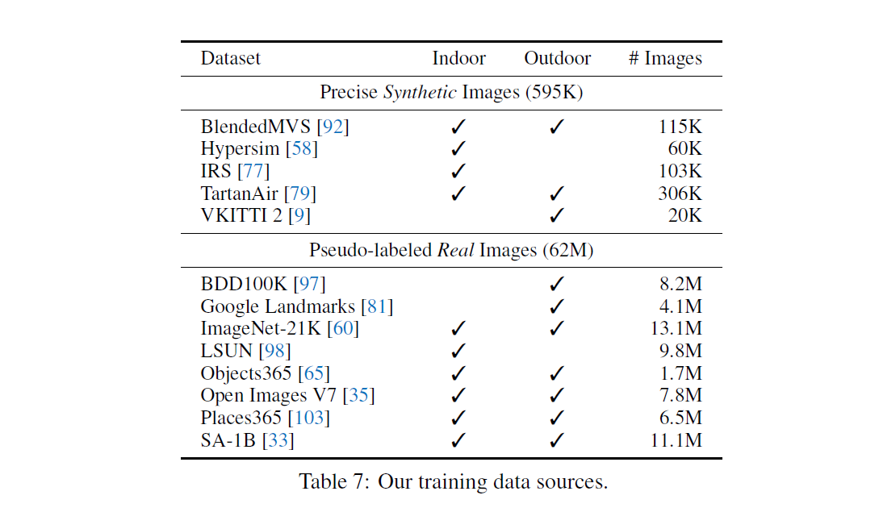

שחזור:
מה יש:
גישה למאגרי נתונים שהשתמשו בהם בשביל האימון.
גישה למאגר של הבנצ'מארק DA-2K.
גישה למשקולות של DINO-V2-G דרך פייסבוק.
גישה למשקולות של כל המודלים של V2.
גישה לקבצי פיתון שניתן איתם להריץ את המודלים על תמונה או סרטון, ולקבל מפת עומק.
מה אין:
גישה לקבצי הקוד של האימון.
גישה לפונקציות ה-Loss.
סקריפט שטוען את הנתונים מהמאגרי נתונים.
בנוסף- גישה לבנצ'מארקים הישנים היא קצת מסובכת. לכל אחד יש אתר רשמי משלו.

השחזור בפועל:
ניקח רק חלק מהדאטא שהשתמשו בו.

